目录
目录 1
1引言 2
1.1编写目的 2
1.2背景 2
1.3参考资料 2
2用途 2
2.1功能 2
2.2 界面UI 3
2.3性能 3
2.3.1精度 3
2.3.2时间特性 3
2.3.3灵活性 3
3运行环境 4
3.1硬设备最小配置 4
3.2设备要求 4
4使用过程 4
4.1启动程序 4
4.2功能演示 5
4.2.1 调试器命令帮助说明 5
4.2.2 退出调试命令 5
4.2.3显示寄存器的值 5
4.2.4单步步入 6
4.2.5单步步过 6
4.2.6显示反汇编代码 7
4.2.7运行 7
4.2.8设置软件断点 7
4.2.9设置内存断点 8
4.2.10设置硬件断点 8
4.2.11显示内存数据 9
4.2.12显示模块列表 9
4.2.13导出脚本 10
4.2.14导入脚本 10
4.2.15执行到返回 11
4.2.16修改指定寄存器的值 12
4.2.17修改指定内存的值 12
4.2.18指令记录 13
4.2.18内存dump 14

用户手册（GB8567——88）

1引言

1.1编写目的
让软件有需求的用户可以更加充分的了解该软件的使用方式及基本操作。

1.2背景
- 软件系统的名称：汇编版调试器
- 任务提出者：科锐老师_张延清
开发者：科锐38期学员_李行
- 程序开发软件：RadASM
- 程序调试软件：OllyDBG、x32dbg

1.3参考资料
- 《调试器项目需求文档》

2用途

2.1功能
- 远显示反汇编功能（汇编代码可以显示API名称）
- 查看、修改寄存器管理功能
- 查看、修改内存功能
- 单步步入功能
- 单步步过功能
- 软件断点功能（允许设置多个断点）
- 执行到返回功能
- 内存断点功能（允许设置多个断点）
- 硬件执行、访问断点
- 脚本功能
- 指令记录功能
- 内存dump PE到文件功能
- 查看模块列表功能
- 使用汇编代码实现调试器功能

2.2 界面UI
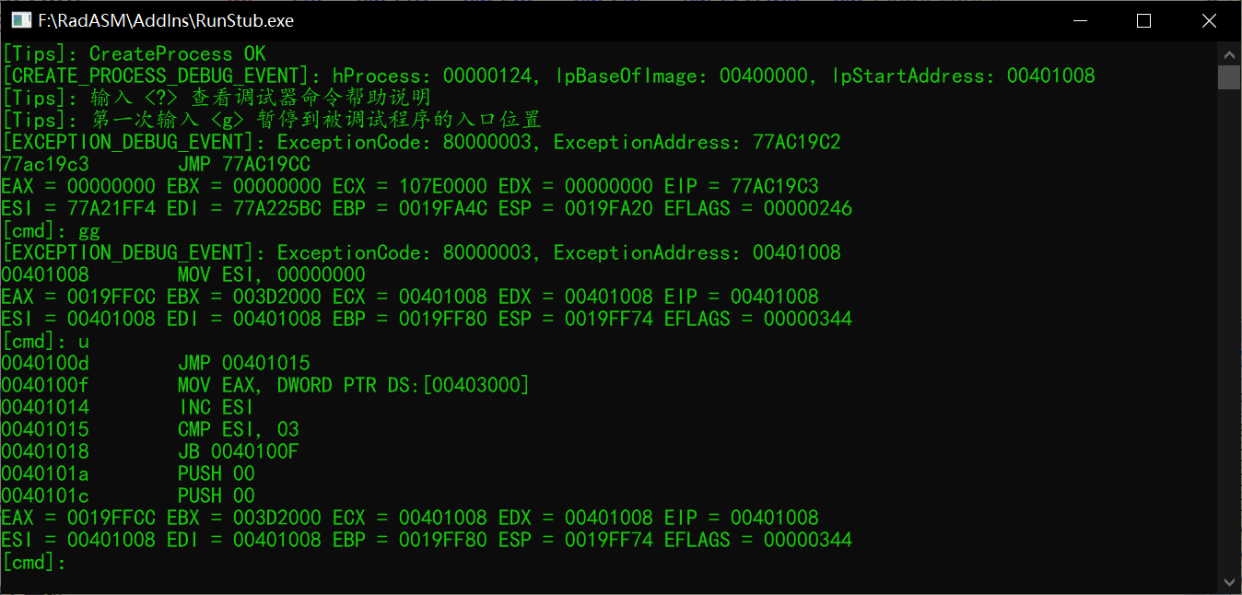

2.3性能

2.3.1精度
被调试进程的信息在执行对应命令后就应该显示对应的数据信息。实时显示数据。

2.3.2时间特性
随用随启动，操作易于上手，可以准确的获取客户端的数据信息。

2.3.3灵活性
任意一台Windows 7 及Windows 7 以上的电脑都可以运行该程序，随启随用，程序操作简单，上手快。

3运行环境

3.1硬设备最小配置
- Windows7系统即以上的操作系统即可使用
- 程序会将保存的数据存储到本地系统中
- 程序不需要进行联网操作

3.2设备要求
- 操作系统：Windows 7 及Windows 7 以上的Windows计算机
- CPU：英特尔i3 3代以上、锐龙3以上
- 内存：2GB 及2GB以上

4使用过程

4.1启动程序
使用者双击运行 “MyDebug.exe” 可执行程序，即可调试目标进程，对调试器支持的命令不清楚时，可以输入 “?”命令来查看调试器命令的帮助说明。
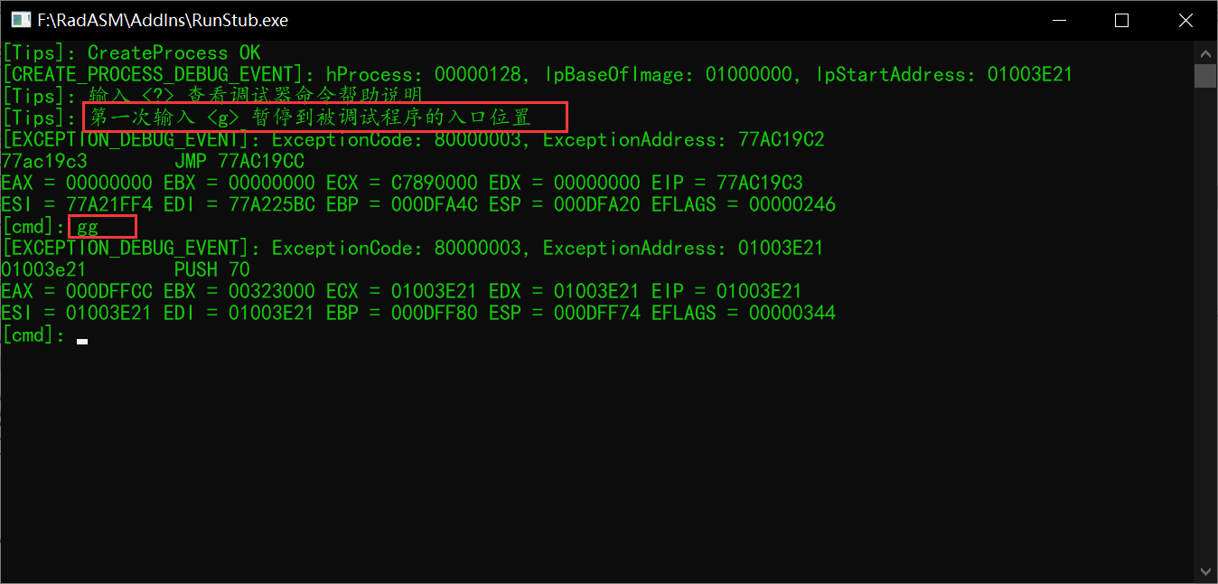

4.2功能演示

4.2.1 调试器命令帮助说明
运行“MyDebug.exe”后，需要首先执行“gg”命令，是调试器在被调试程序的入口地址下断点停下，等待调试。之后输入“?”命令即可（英文符号），操作如下：
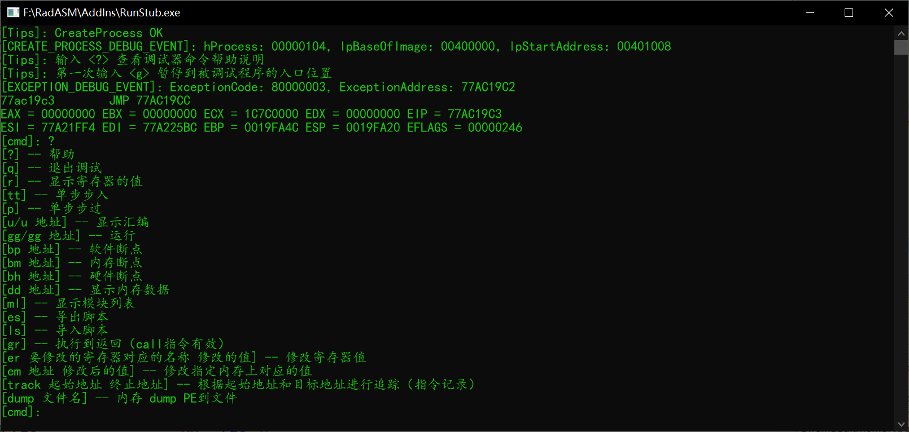

4.2.2 退出调试命令
运行“MyDebug.exe”后，需要首先执行“gg”命令，是调试器在被调试程序的入口地址下断点停下，等待调试。之后输入“q”命令即可，操作如下：
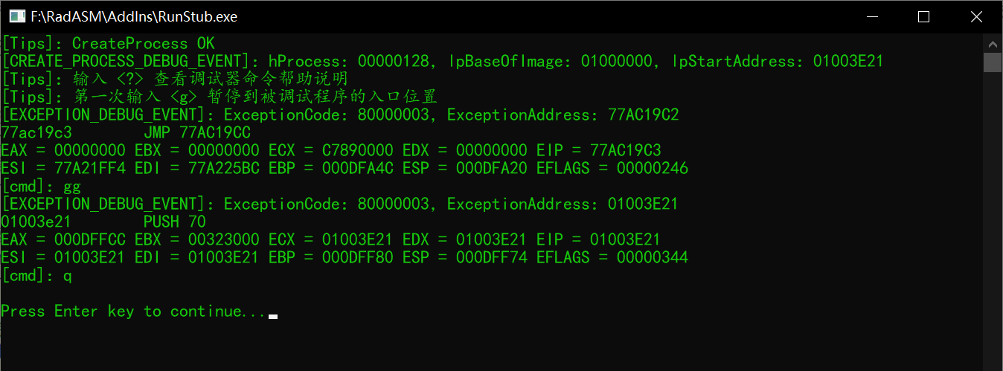

4.2.3显示寄存器的值
运行“MyDebug.exe”后，需要首先执行“gg”命令，是调试器在被调试程序的入口地址下断点停下，等待调试。之后输入“r”命令，回车即可，操作如下：
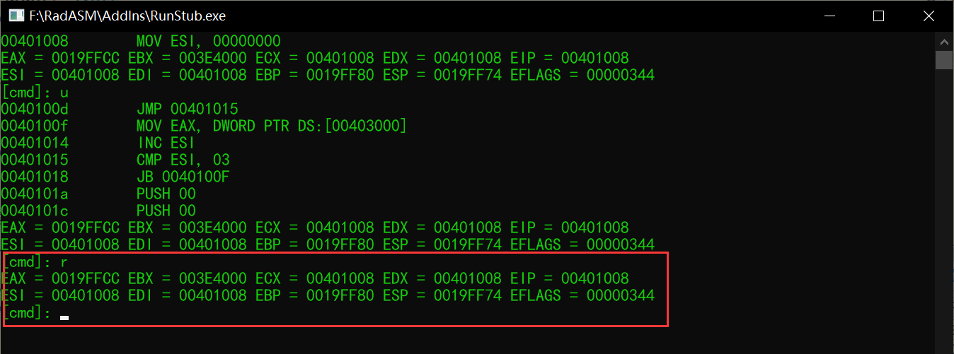

4.2.4单步步入
运行“MyDebug.exe”后，需要首先执行“gg”命令，是调试器在被调试程序的入口地址下断点停下，等待调试，之后输入“tt”命令，回车即可，操作如下：
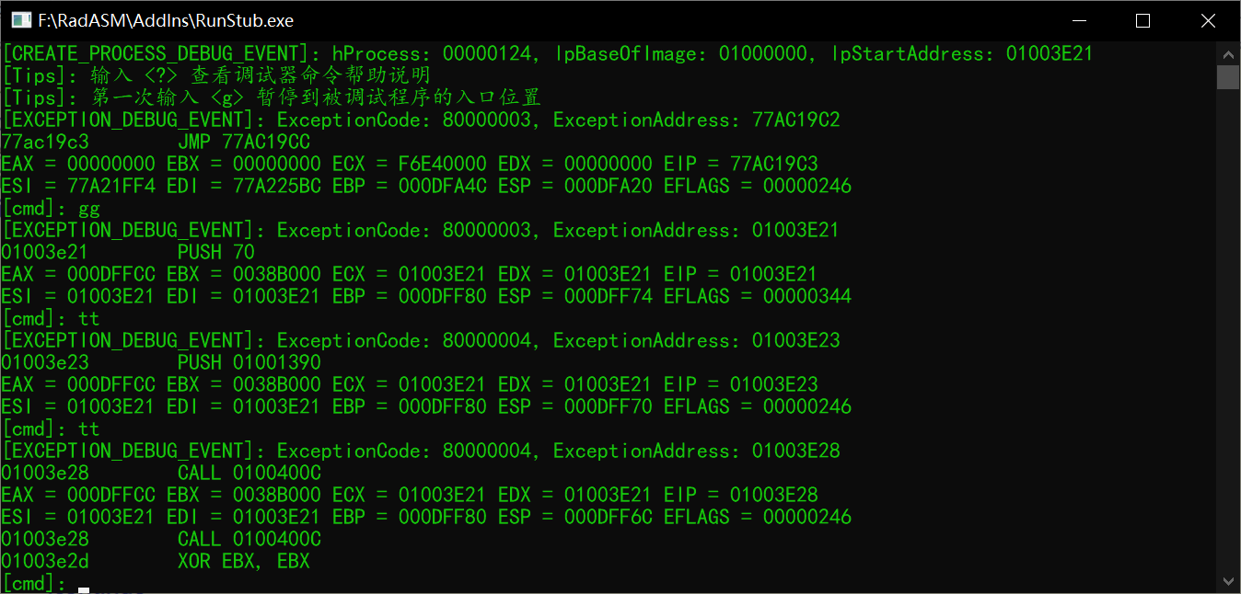

4.2.5单步步过
运行“MyDebug.exe”后，需要首先执行“gg”命令，是调试器在被调试程序的入口地址下断点停下，等待调试，之后输入“pp”命令，回车即可，操作如下：
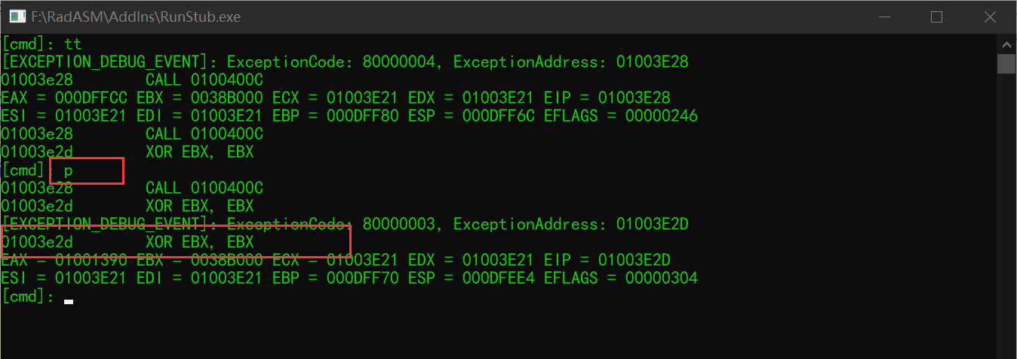

4.2.6显示反汇编代码
运行“MyDebug.exe”后，需要首先执行“gg”命令，是调试器在被调试程序的入口地址下断点停下，等待调试。之后输入“u/u 地址”命令，回车即可，操作如下：
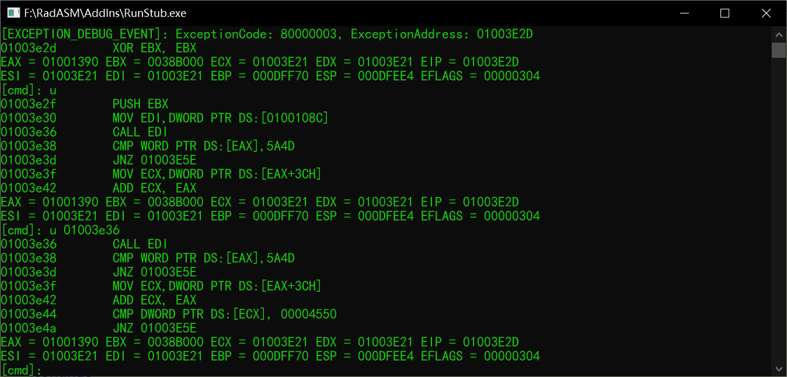

4.2.7运行
运行“MyDebug.exe”后，需要首先执行“gg”命令，是调试器在被调试程序的入口地址下断点停下，等待调试。之后输入“gg/gg 地址”命令，回车即可，操作如下：
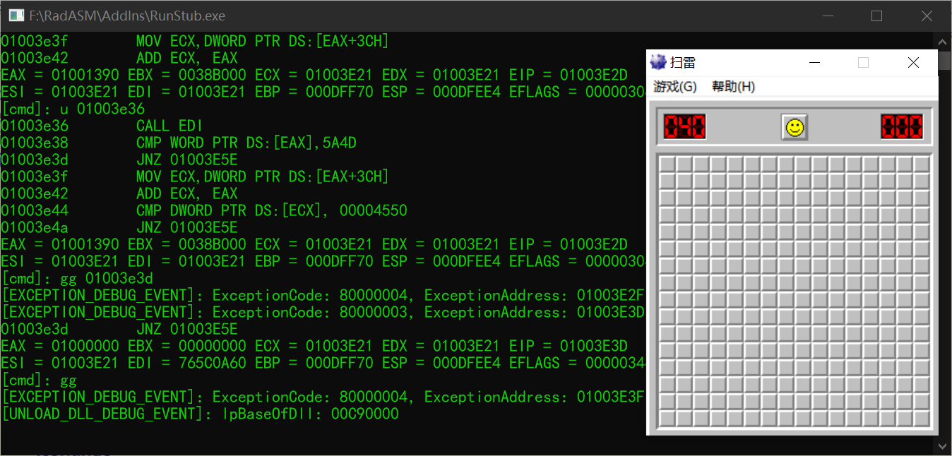

4.2.8设置软件断点
运行“MyDebug.exe”后，需要首先执行“gg”命令，是调试器在被调试程序的入口地址下断点停下，等待调试。之后输入“bp 地址”命令，回车即可，操作如下：
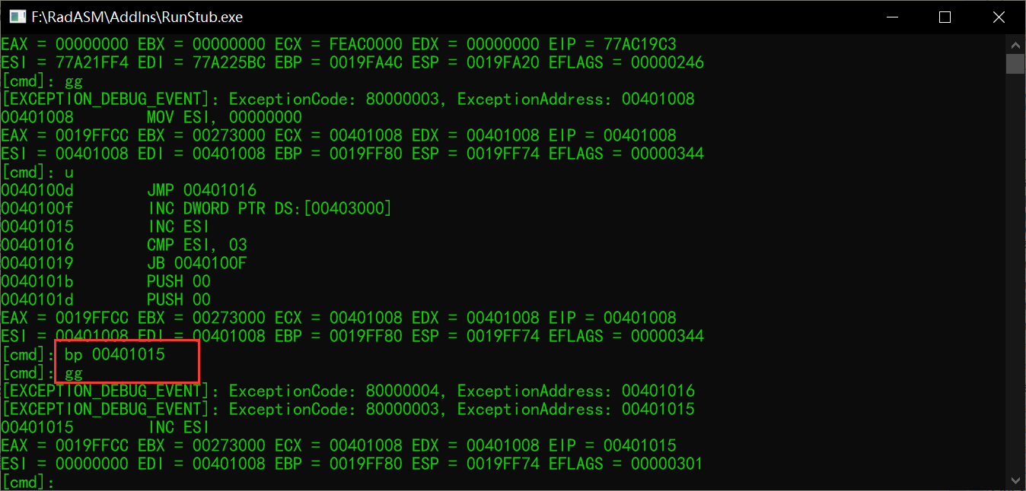

4.2.9设置内存断点
运行“MyDebug.exe”后，需要首先执行“gg”命令，是调试器在被调试程序的入口地址下断点停下，等待调试。之后输入“bm 地址”命令，回车即可，操作如下：
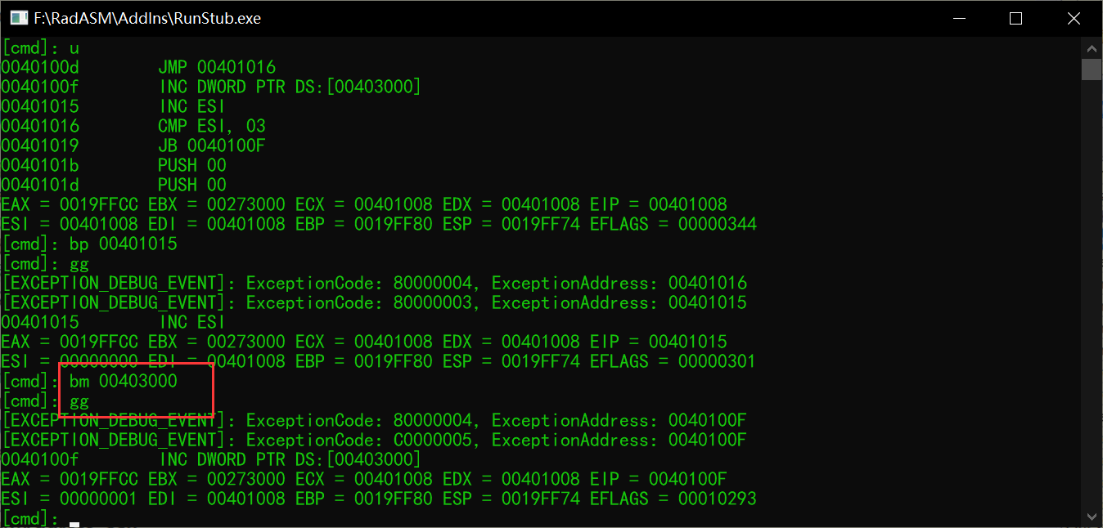

4.2.10设置硬件断点
运行“MyDebug.exe”后，需要首先执行“gg”命令，是调试器在被调试程序的入口地址下断点停下，等待调试。之后输入“bh 地址”命令，回车即可，操作如下：
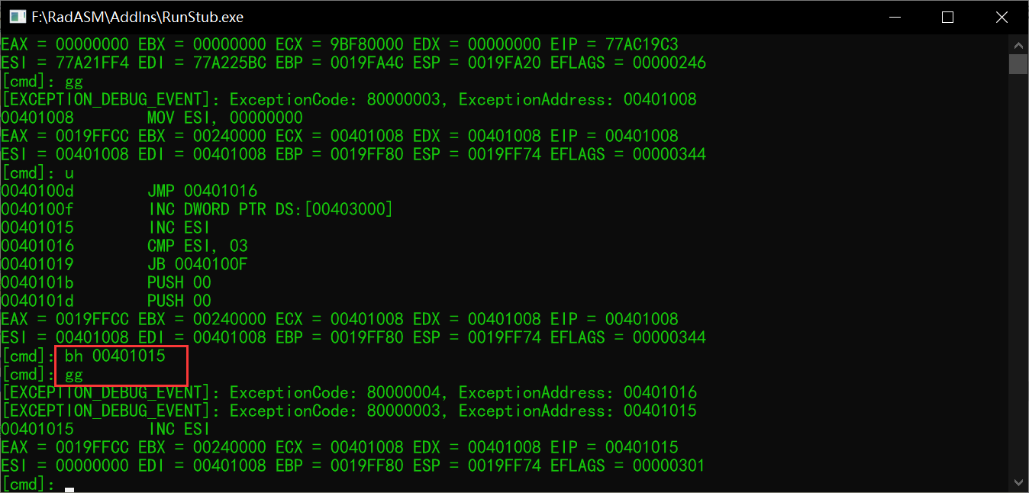

4.2.11显示内存数据
运行“MyDebug.exe”后，需要首先执行“gg”命令，是调试器在被调试程序的入口地址下断点停下，等待调试。之后输入“dd/dd地址”命令，回车即可，操作如下：
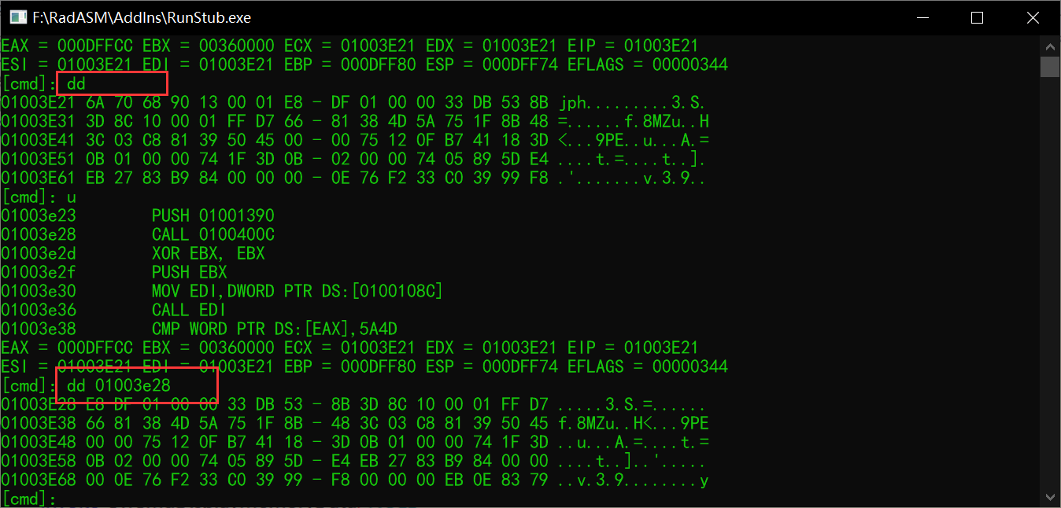

4.2.12显示模块列表
运行“MyDebug.exe”后，需要首先执行“gg”命令，是调试器在被调试程序的入口地址下断点停下，等待调试。之后输入“ml”命令，回车即可，操作如下：
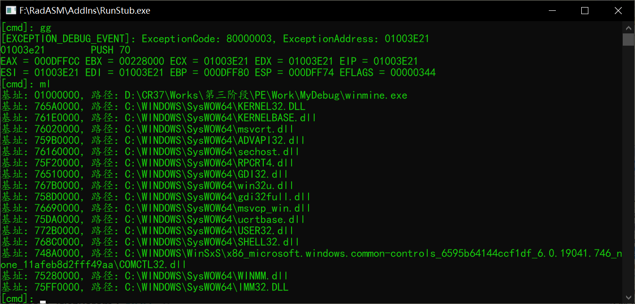

4.2.13导出脚本
运行“MyDebug.exe”后，需要首先执行“gg”命令，是调试器在被调试程序的入口地址下断点停下，等待调试。之后输入“es”命令，回车即可，操作如下：
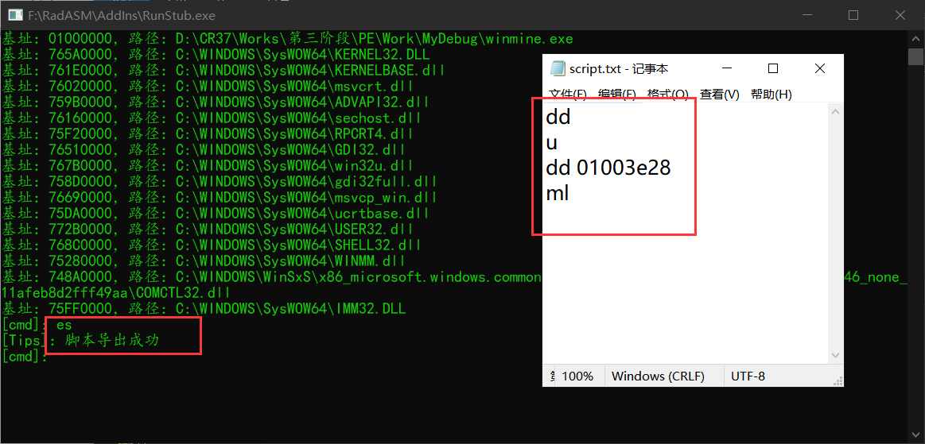

4.2.14导入脚本
运行“MyDebug.exe”后，需要首先执行“gg”命令，是调试器在被调试程序的入口地址下断点停下，等待调试，之后输入“ls”命令，回车即可，操作如下：
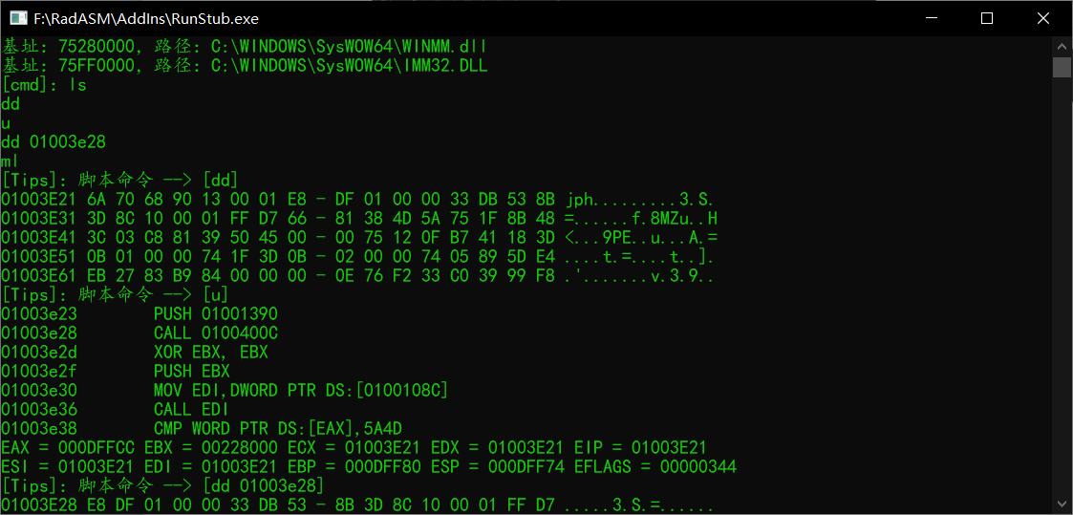

4.2.15执行到返回
运行“MyDebug.exe”后，需要首先执行“gg”命令，是调试器在被调试程序的入口地址下断点停下，等待调试，之后输入“gr”命令，回车即可，操作如下：
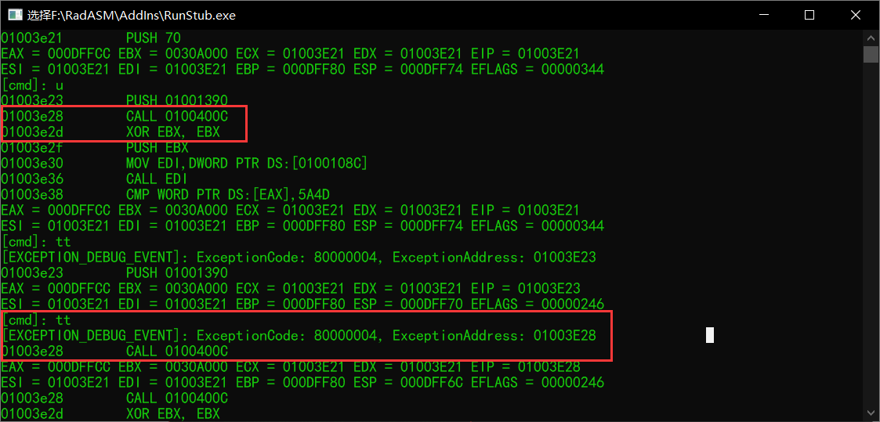
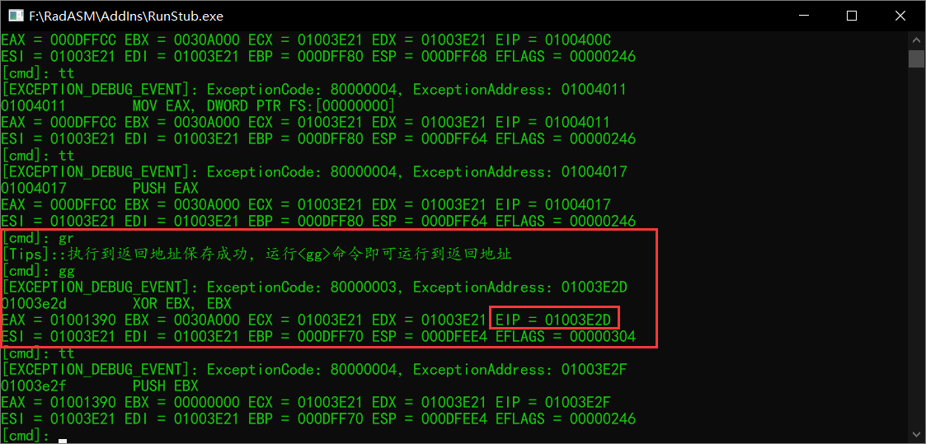

4.2.16修改指定寄存器的值
运行“MyDebug.exe”后，需要首先执行“gg”命令，是调试器在被调试程序的入口地址下断点停下，等待调试，之后输入“er”命令，回车即可，操作如下：
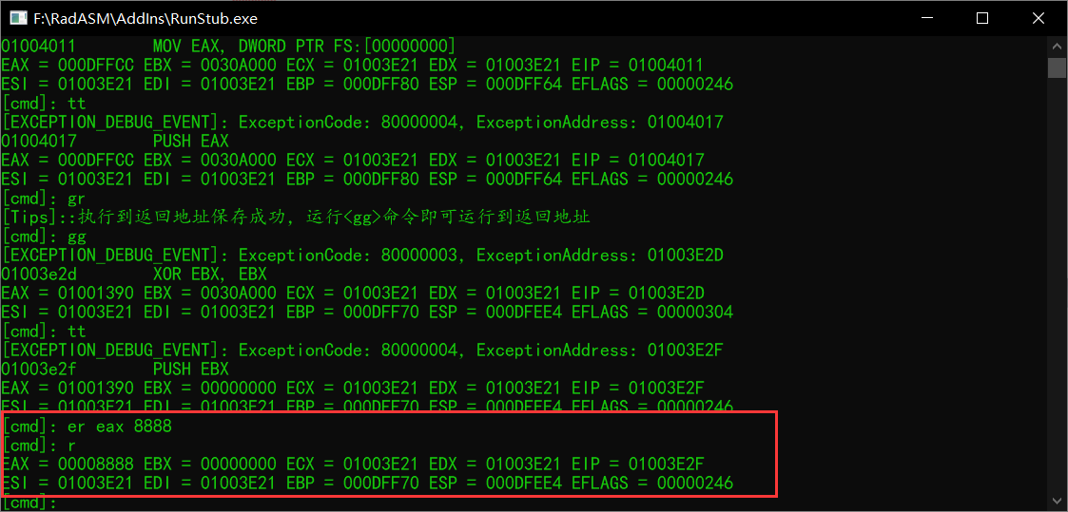

4.2.17修改指定内存的值
运行“MyDebug.exe”后，需要首先执行“gg”命令，是调试器在被调试程序的入口地址下断点停下，等待调试，之后输入“em”命令，回车即可，操作如下：
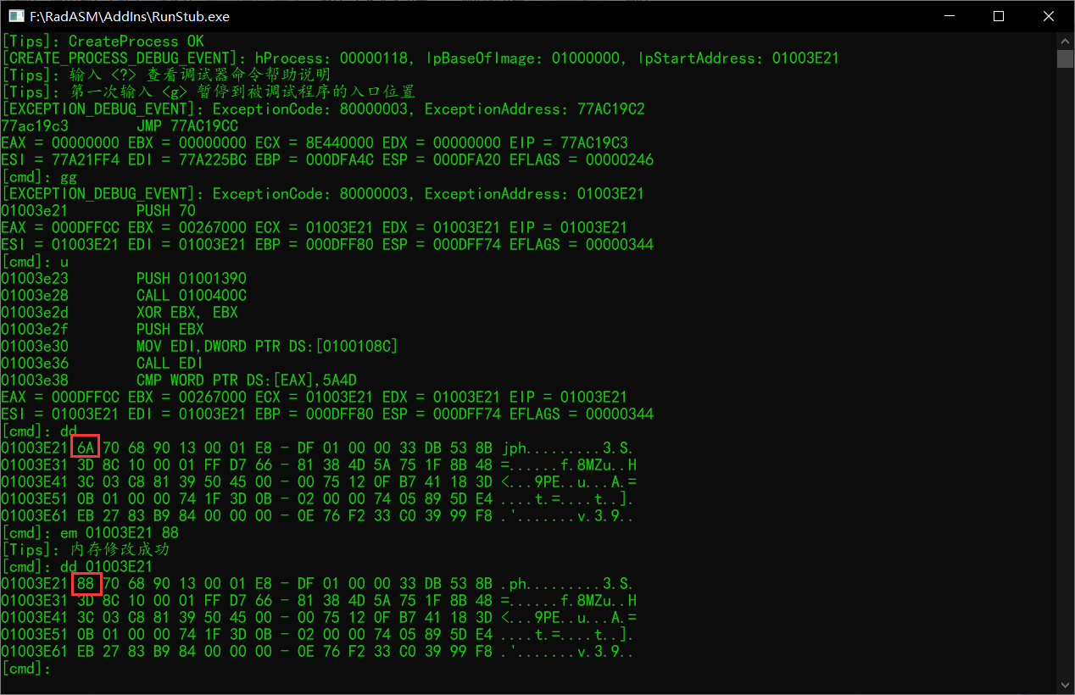

4.2.18指令记录
运行“MyDebug.exe”后，需要首先执行“gg”命令，是调试器在被调试程序的入口地址下断点停下，等待调试，之后输入“track 起始地址 终止地址”命令，回车即可，操作如下：
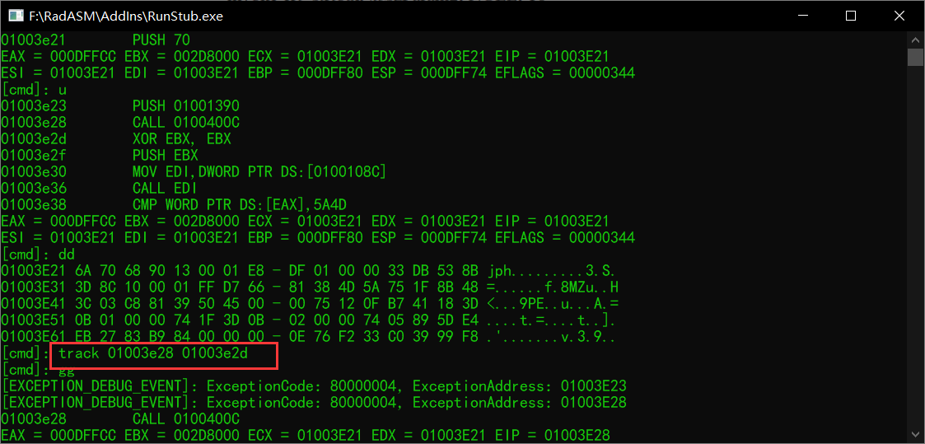
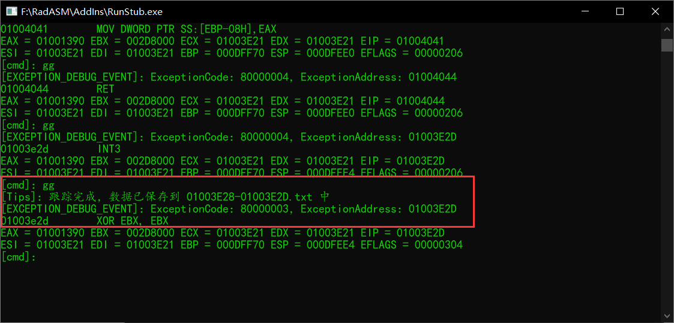
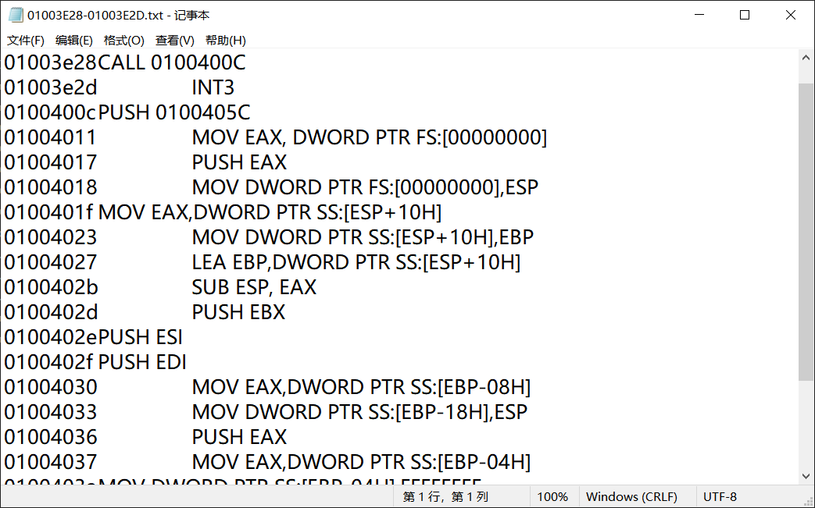

4.2.18内存dump
运行“MyDebug.exe”后，需要首先执行“gg”命令，是调试器在被调试程序的入口地址下断点停下，等待调试，之后输入“dump 文件名”命令，回车即可，操作如下：
